Задача №4

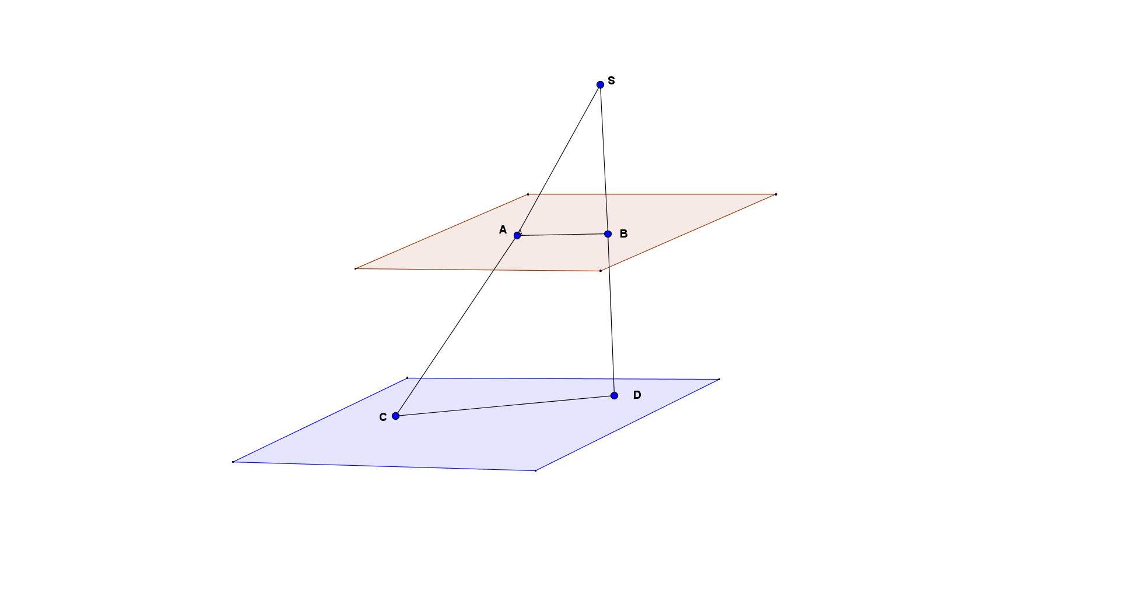

Так як площини паралельні то AB II CD і тому.

З подібності трикутників складаємо пропорцію:, , 